Ejercicio 9) Tenis
Ingresado el nombre de los jugadores y el resultado de cada set (3) de un partido de tenis, informe en pantalla cuál es el ganador.
Ejemplo: Nadal, Del Potro: 7,5,4,6,6,2
Ganador Nadal

análisis

entra de datos:jugador1 y 2,puntos1 y 2

salida de datos:cual jugador gana

proceso:sets1←sets1+p2
sets2<-sets2+p2

estrategia
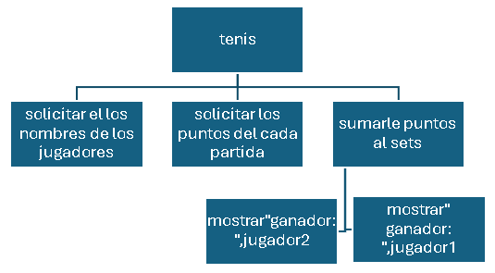

ambiente
variable | Tipo de dato | descripción
jugador1 |  | Nombre del primer jugador
jugador2 |  | Nombre del segundo jugador
p1 |  | Puntos del primer jugador
p2 |  | Puntos del segundo jugador
sets1 |  | Puntos acumulados del primer jugador
sets2 |  | Puntos acumulados del segundo jugador

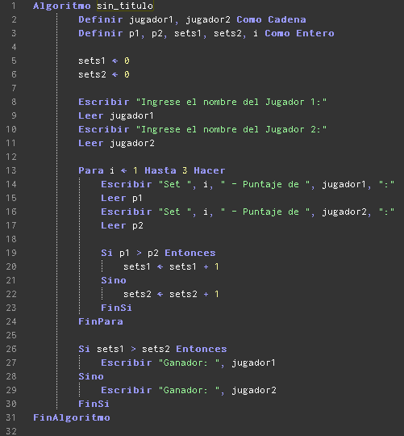
Pseucodigo

diagrama de flujo
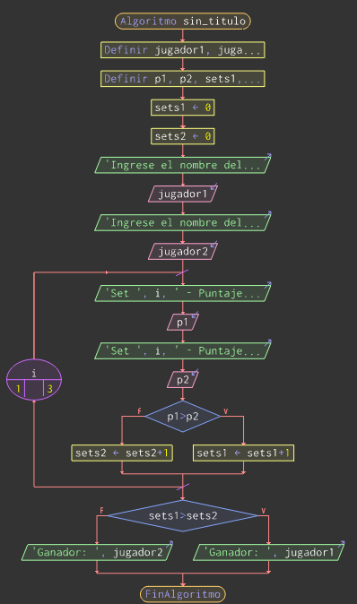

prueba de escritorio

nro | jugador1 | jugador2 | p1 | sets1 | p2 | sets2 | salida
1
2 |  |  |  |  |  |  | “Solicitar el nombre del jugador1”
3 | diego |  |  |  |  |  | “Solicitar el nombre del jugador2”
4 | diego | lucho |  |  |  |  | Ingresar puntuaje1
5 | diego | lucho | 5 |  |  |  | Set1<-set1+p1
6 | diego | lucho | 5 | 5 |  |  | Ingresar puntuaje2
7 | diego | lucho | 5 | 5 | 3 |  | Set2<-+set2+p2
8 | diego | lucho | 5 | 5 | 3 | 3 | Ingresar puntuaje1
9 | diego | lucho | 3 | 5 | 3 | 3 | Set1<-set1+p1
10 | diego | lucho | 3 | 8 | 3 | 3 | Ingresar puntuaje2
11 | diego | lucho | 3 | 8 | 6 | 3 | Set2<-+set2+p2
12 | diego | lucho | 3 | 8 | 6 | 9 | Ingresar puntuaje1
13 | diego | lucho | 4 | 8 | 6 | 9 | Set1<-set1+p1
14 | diego | lucho | 4 | 12 | 6 | 9 | Ingresar puntuaje2
15 | diego | lucho | 4 | 12 | 5 | 9 | Set2<-+set2+p2
16 | diego | lucho | 4 | 12 | 5 | 14 | “ganador”,jugador2
17 | diego | lucho | 4 | 12 | 5 | 14

